CONJETURA DE COLLATZ

Realizar una página que muestre la conjetura de Collatz

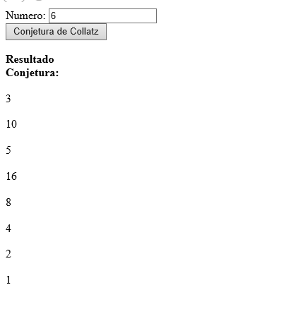

Final del formulario

